Метод Симпсона (метод парабол). Это более совершенный способ – график подынтегральной функции приближается не ломаной линией, а маленькими параболками. Сколько промежуточных отрезков – столько и маленьких парабол.
Метод Симпсона даст ещё более точное приближение, чем метод прямоугольников или метод трапеций.
Проведём разбиение отрезка на чётное количество равных отрезков. Чётное количество отрезков обозначают через .
Запись лишь обозначает, что количество отрезков чётно.
В данной задаче: десять: .
Наше разбиение имеет следующий вид:
Термины аналогичны терминам метода трапеций:
Точки называют узлами.
Формула Симпсона для приближенного вычисления определенного интеграла имеет следующий вид:
, где:
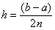 – длина каждого из маленьких отрезков или шаг;
– значения подынтегральной функции в точках .
Удобнее применить формулу Симпсона для каждого шага, а потом просуммировать результат.

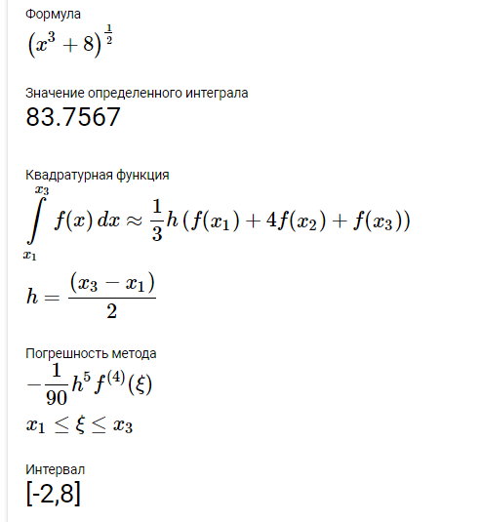
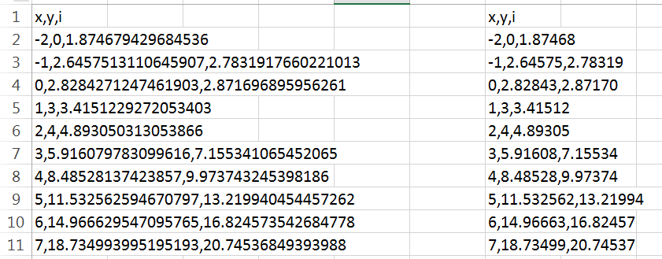
Справа даны округлённые значения. Запятая – это разделитель, i это площадь участка по формуле Симпсона.
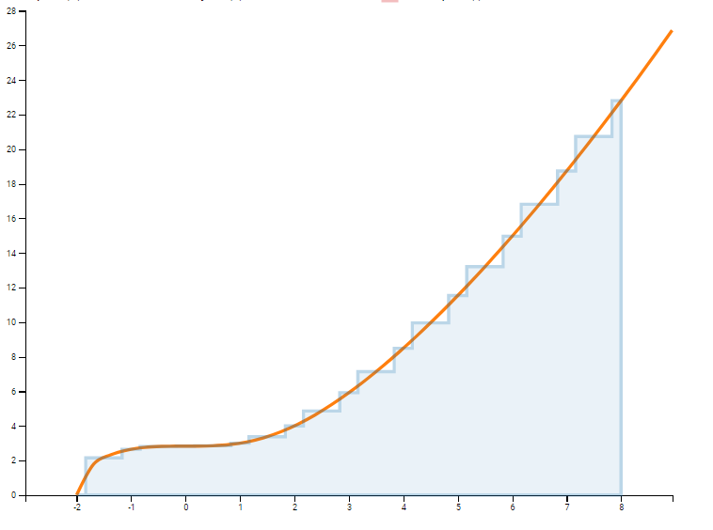
Для сравнения приводится значение этого интеграла по формуле трапеций.
x = | -2 | -1 | 0 | 1 | 2 | 3 | 4 | 5 | 6 | 7 | 8
y = | 0 | 2,645751 | 2,828427 | 3 | 4 | 5,91608 | 8,485281 | 11,53256 | 14,96663 | 18,73499 | 22,80351
Трапеций | 1,322875656 |  | 2,737089 | 2,914214 | 3,5 | 4,95804 | 7,200681 | 10,00892 | 13,2496 | 16,85081 | 20,76925 | 83,51148
x = | -1,5 | -0,5 | 0,5 | 1,5 | 2,5 | 3,5 | 4,5 | 5,5 | 6,5 | 7,5 | 8
y = | 2,150581 | 2,806243 | 2,850439 | 3,372684 | 4,860556 | 7,132671 | 9,956154 | 13,20511 | 16,81145 | 20,73343 | 22,80351
f(x) = | 1,874679 | 2,783192 | 2,871697 | 3,415123 | 4,89305 | 7,155341 | 9,973743 | 13,21994 | 16,82457 | 20,74537 |  | 83,75671
Симпсона

